Suomen MP-kauppiaat ry.

Tiedote, 2.2.2023 Julkaisuvapaa

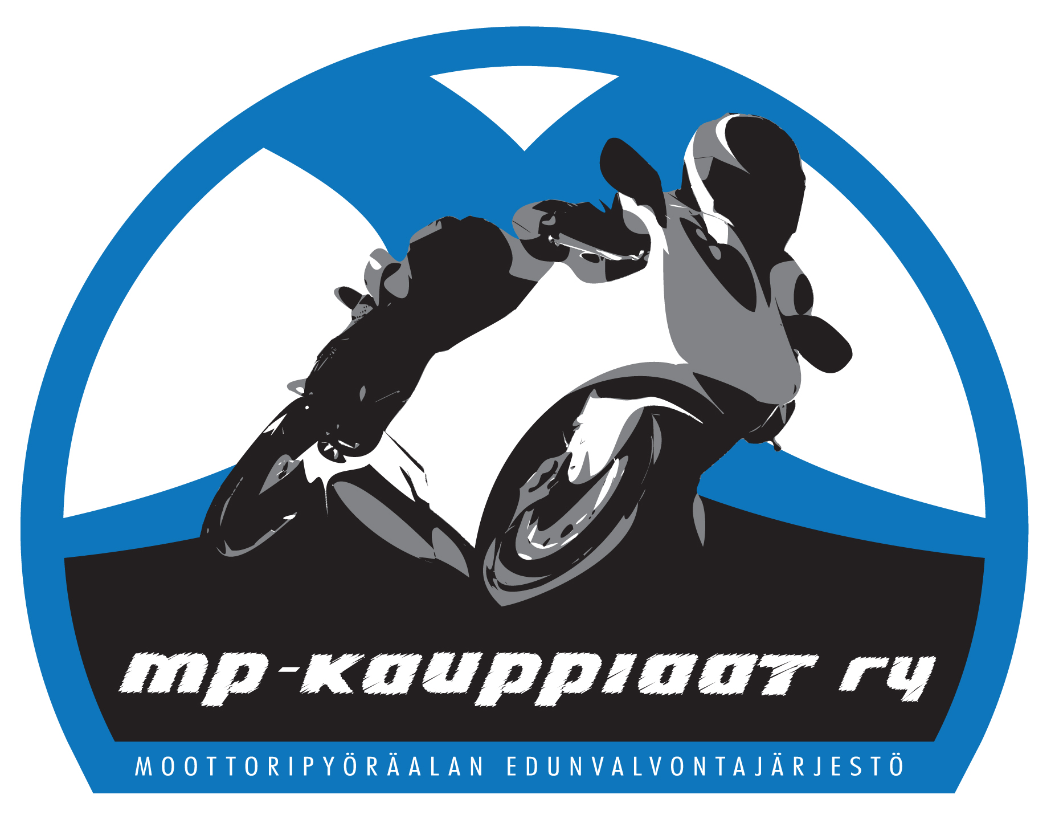
"Miksi moottoripyöriä sorsitaan verotuksessa edelleen?"

"Moottoripyörien verokohtelu on puhuttanut motoristeja jo vuosien ajan – eikä turhaan, sillä pienipäästöisemmät tai jopa päästöttömät moottoripyörät joutuvat kovemman autoverotuksen kohteiksi kuin suuripäästöisemmät autot, vaikka jälkimmäisiä verotetaan päästöjen mukaan," ihmettelee Suomen Mp-kauppiaiden puheenjohtaja Anu Åberg. "Jopa sähkömoottoripyöristä maksetaan autoveroa, vaikka sähköautoista ei".

"Hallitus päätti juuri vapauttaa sähköautot autoverosta kokonaan, mutta sähkömoottoripyörien autovero säilytettiin. Onko tämä oikeaa, tasa-arvoista verokohtelua?" Anu Åberg kyselee. "Varsinkin kun muistaa, että suomalaislähtöinen sähkömoottoripyörävalmistaja Verge on juuri saamassa käyntiin tuotantoaan Tallinnassa. Verge on niin hieno laite, että se pitäisi saada tähdittämään Tom Cruisen ajokkina seuraavaa Mission Impossible -elokuvaa sen sijaan, että sen omistamisesta sakotetaan autoverolla."

Moottoripyörien autovero on jäänne menneiltä ajoilta, joka voitaisiin joko poistaa kokonaan, tai muuttaa päästöperustaiseksi, kuten autoillakin. Suhteessa autojen määrään moottoripyöriä on vähän, ehkä kymmenesosa, noin 280 000. Silloin verolla ei ole valtiovallan toiminnan kannalta suurtakaan merkitystä, moottoripyörän hankintaa pohtivalle vaikutus on paljon suurempi, Suomen Mp-kauppiaat uskoo.

"Jos moottoripyörän hinnasta otettaisiin autovero pois tai vaihdettaisiin se päästöpohjaiseksi, uusien pyörien hinnat laskisivat, jolloin niiden hankinta olisi edullisempaa. Se kiihdyttäisi uusien teknisesti turvallisempien ja vähäpäästöisempien moottoripyörien hankkimista, Anu Åberg uskoo.

Suomalaisten käytössä oleva moottoripyöräkanta on ikääntynyttä, pyörien keski-ikä on 19,1 vuotta.

Suomessa rekisteröitiin viime vuonna 3800 uutta moottoripyörää. Luvussa on kasvua edellisvuodesta noin 2 prosentin verran. Tulos on kohtuullinen, kun otetaan huomioon pyörien saatavuusongelmat ja Venäjän hyökkäys Ukrainaan.

Päästöperusteinen moottoripyörien verohinnoittelu nostaisi uusien moottoripyörien, varsinkin pienempien, kaupunkiliikenteeseen sopivien ja erittäin pienipäästöisten mallien kysyntää.

"Myös sähkömoottoripyöräpuolen kysynnän murros on näkyvillä. Kun aiempina vuosina niitä on myyty muutamia kappaleita, viime vuonna niitä meni kaupan noin 30. Verotuksen keventäminen kasvattaisi työ- ja koulumatkaliikenteeseen sopivien sähköisten mallien myyntiä varmasti," Anu Åberg uskoo.

Toinen pienempiä päästöjä kohti vievä toimenpide olisi muuttaa ajokorttilainsäädäntöä siten, että B-kortilla voisi ajokokeen jälkeen ajaa A1-korttia vaativilla moottoripyörillä, käytännössä siis kevytmooottoripyöräluokan pienipäästöisillä laitteilla tai vastaavilla sähkömoottoripyörillä ja -skoottereilla.

"Moni auto jäisi työ- ja koulumatkalla kotiin, ja korvattaisiin sähkö- tai bensakevarilla, mikä ajokorttilainsäädäntö ja autoverotus sen sallisivat, Anu Åberg uskoo. "Se pienentäisi liikenteen päästöjä merkittävästi valtakunnallisestikin".

Suomen Mp-Kauppiaat odottaakin valtiovallalta ja kansanedustuslaitokselta nopeita toimia autoverotuksen uudistamiseksi ja tasa-arvoistamiseksi moottoripyörien osalta.

"Pian järjestetään eduskuntavaalit. Kysy kansanedustajaehdokkaaltasi, miten tämä suhtautuu moottoripyörien verotukseen, ja jos hän pääsee läpi, muistathan kysyä, mitä tämä on tehnyt asian hyväksi,” Anu Åberg kehottaa.

Lisätietoja: Anu Åberg, puheenjohtaja, Suomen MP-kauppiaat puh. 040 558 9911, anu.aberg@tuusmotor.fi

Liite: Suomen Motoristit ry:n, SMOTOn taulukko moottoripyörien ja autojen autoverotuksen epäsuhdasta päästöjen suhteen. Ei sisällä sähköajoneuvoja.

